**AUTOMATIZACIÓN DEL PROCESO DE ANOTACIÓN DE SEÑALES EEG DE PACIENTES CON EPILEPSIA POR MEDIO DE TÉCNICAS DE**

**APRENDIZAJE AUTOMÁTICO**

David Alejandro Vela A. - 17075

**RESUMEN**

○ Se tiene de objetivo el diseñar y crear

una herramienta que emplee 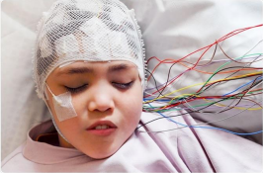

aprendizaje automático para identificar

y anotar registros EEG.

○ Se empleó Matlab 2019a y los

conocimientos de los doctores de

HUMANA para su desarrollo.

○ Se obtuvo una interfaz validada con los

doctores, que cuenta con la capacidad

de crear algoritmos y de generar las

[1]

anotaciones automáticamente.

2

**OBJETIVOS**

**OBJETIVO GENERAL**

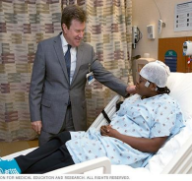[2]

Desarrollar y validar un proceso de reconocimiento y anotación de posibles episodios ictales en señales electroencefalográficas (EEG) de pacientes con epilepsia, por medio de técnicas de aprendizaje automático.

4

**OBJETIVOS ESPECÍFICOS**

1. Adaptar la herramienta de software desarrollada en la fase previa para el reconocimiento de señales EEG con registros ictales de pacientes de HUMANA.

2. Identificar automáticamente segmentos de interés dentro de las señales, de acuerdo a parámetros utilizados por el personal de HUMANA.

5

**OBJETIVOS ESPECÍFICOS**

3. Generar automáticamente archivos con anotaciones relevantes para los segmentos de interés identificados.

4. Validar los segmentos de interés y las anotaciones con especialistas de HUMANA.

6

**INTRODUCCIÓN**

**EPILEPSIA**

¿Qué es la epilepsia y cuál es su relevancia en Guatemala?

**INTRODUCCIÓN**

**EEG**

¿Qué son los EEG y para qué sirven en el diagnóstico de la epilepsia?

**ANOTACIONES**

¿Qué son las anotaciones dentro del contexto de un registro de EEG?

**PROCESAMIENTO DE UN EEG**

Actualmente, ¿cómo se procesan los EEG con computadoras?

**APRENDIZAJE**

**AUTOMÁTICO**

¿Qué puede hacer el aprendizaje automático para el procesamiento de los EEG?

9

**EEG Y LA EPILEPSIA**

10

**EEG Y LA EPILEPSIA**

○ Enfermedad que afecta el sistema 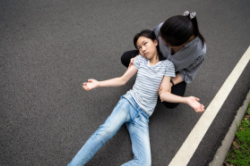

nervioso.

○ Se presenta de distintas formas y

su diagnóstico se realiza con

estudios clínicos.

○ En Guatemala, se estiman 325,000

casos (HUMANA, 2015).

[3]

11

**EEG Y LA EPILEPSIA**

○ Un EEG es un registro de la 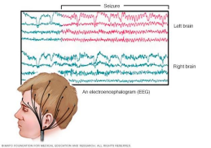

actividad eléctrica del cerebro.

○ Este se obtiene por medio de la

colocación de electrodos en la

cabeza.

○ Relación entre ambos:

herramienta de apoyo de

diagnóstico.

[5]

12

**ANOTACIONES EN UN EEG**

13

**ANOTACIONES EN UN EEG**

○ Son registros escritos 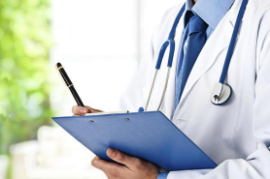

relevantes en el diagnóstico.

○ Se centran en segmentos

relevantes del registro.

○ Realizadas manualmente por

un especialista.

○ Las anotaciones pueden ser de

registros de 24 horas.[6]

14

**ANOTACIONES EN UN EEG**

○ Es crucial que un especialista 

realice la revisión.

○ Se pueden anotar distintos

elementos de interés.

[6]

15

**PROCESAMIENTO DE EEG Y**

**APRENDIZAJE AUTOMÁTICO**

16

**PROCESAMIENTO DE UN EEG**

○ Los EEG son de origen bioeléctrico, se

requieren filtrar. 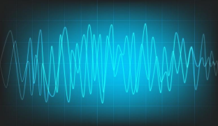

○ Es posible segmentar un EEG en ventanas

de menor tiempo.

○ Su naturaleza no estacionaria hace que

métodos como la transformada de Fourier

no sean recomendados (Blanco *et al.* 1996)

○ Se recomienda usar datos extraídos en

tiempo continuo o de la señal transformada

en tiempo-frecuencia (Wavelet). [8]

17

**APRENDIZAJE AUTOMÁTICO**

○ Es el proceso por el cuál un

algoritmo desarrolla la capacidad de

aprender un patrón. 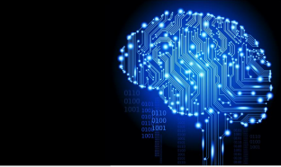

○ Se divide en tres ramas

significativas: supervisado, no

supervisado y reforzado.

○ Para los algoritmos se requiere

tener las características distintivas

de las clases a discernir.

○ Lo anterior permite el uso de estas

técnicas para procesar un EEG.[9]

18

**APRENDIZAJE AUTOMÁTICO**

○ Las RNA son algoritmos que toman de base el principio de funcionamiento del cerebro: las neuronas.

○ Los SVM emplean hiperplanos para realizar clasificaciones binarias.

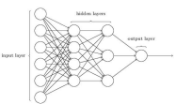[10]

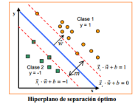[11]

19

**DISEÑO**

**EXPERIMENTAL**

**DISEÑO EXPERIMENTAL**

Determinación

Definición de las

Diseño del nuevo

1 3 5

del filtrado

inicial

Obtención de

características a extraer

Algoritmos

Aprendizaje

apartado con *App*

*Designer*

Algoritmos

Aprendizaje No

señales (Ubonn,

2 4 6

Kaggle)

Supervisado a emplear

Supervisado

21

**FILTRO INICIAL A EMPLEAR**

○ Filtrar en exceso un EEG hace que 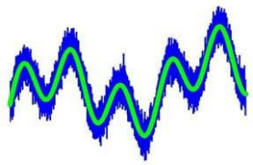

este pierda información.

○ Se contrastaron tres filtros: Wiener,

Butterworth y Chebyshev (Gonzales,

2014).

○ Se empleó un segmento de 10

segundos de un EEG y una señal

sinusoidal de 100Hz como ruido.

[12]

22

**OBTENCIÓN DE LAS SEÑALES**

○ Para el entrenamiento, se requieren 

registros con etiquetas conocidas.

○ Los conjuntos de la Universidad de

Bonn y del concurso de predicción

de epilepsia de la American Epilepsy

Society Seizure Prediction

completan los tipos de señales

requeridos.

[14]

23

**CARACTERÍSTICAS A EXTRAER**

○ La delimitación de las

características relevantes se hace en 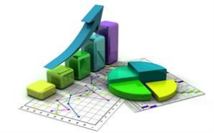

base a trabajos previos.

○ Las características en tiempo

continuo y en el dominio tiempo

frecuencia son útiles para discernir

entre señales.

○ Se realizó una segmentación en

ventanas de un segundo.

[15]

24

**ALGORITMOS DE APRENDIZAJE SUPERVISADO**

○ Para la clasificación se emplearon las redes neuronales (RNA) y la máquina de vectores de soporte (SVM).

○ Se adaptó la programación para poder trabajar con una cantidad variable de clases.

○ Para la RNA se realiza el entrenamiento con sets de entrenamiento, validación y prueba, para la SVM se realiza con validación cruzada.

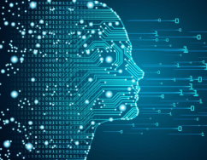[16]

25

**DISEÑO NUEVA INTERFAZ**

○ Se requiere una interfaz visual

para los usuarios. 

○ La nueva sección se creó con la

herramienta de *App Designer* de

Matlab 2019a.

○ Dentro de esta interfaz se permite

la creación del algoritmo de

aprendizaje supervisado y la

revisión de la señal con

anotaciones visuales.[17]

26

**ALGORITMOS DE APRENDIZAJE NO SUPERVISADO**

○ Se creó el apartado dentro de la 

interfaz para poder cargar un

vector de etiquetas generado con

un algoritmo de aprendizaje no

supervisado.

[18]

27

**RESULTADOS**

**RESULTADOS**

****29

**RESULTADOS**

****30

**RESULTADOS**

****31

**RESULTADOS**

| **Matriz de confusión: SVM con características en tiempo continuo y kernel gaussiano** | | | | | | |
| --- | --- | --- | --- | --- | --- | --- |
| a  h  c  i  d  e  r  p    e  s  a  l  C | Ictal | 25.0% | 0.4% | 0.0% | 0.0% | 98.4%  1.6% |
| Sano | 0.0% | 24.2% | 0.0% | 0.4% | 98.3%  1.7% |
| Preictal | 0.0% | 0.4% | 20.0% | 2.5% | 87.3%  12.7% |
| Interictal | 0.0% | 0.0% | 5.0% | 22.1% | 81.5%  18.5% |
|  | | 100%  0.0% | 96.7%  3.3% | 80.0%  20.2% | 88.3%  11.7% | 91.3%  8.8% |
| Ictal | Sano | Preictal | Interictal | ***Exactitud*** |
| Clase Objetivo | | | |  |

32

**RESULTADOS**

| *Características* | Tiempo Continuo Wavelet | | | | |
| --- | --- | --- | --- | --- | --- |
| *Modelo* | RNA | SVM RNA | | SVM | |
| *Kernel*  *2 Clases* | -  100.0% | Gaussiano  99.8% | Lineal -  100.0% 97.7% | Gaussiano  98.7% | Lineal  97.9% |
| *3 Clases* | 97.9% | 98.9% | 97.2% 98.2% | 98.3% | 97.2% |
| *4 Clases*  *Promedio* | 88.0%  95.3% | 91.3%  96.7% | 88.3% 81.2%  95.2% 92.4% | 83.3%  93.4% | 77.1%  90.7% |
| *Desv. Estándar* | 5.23% | 3.81% | 4.99% 7.90% | 7.17% | 9.64% |

33



**HERRAMIENTA PARA ANOTACIONES AUTOMÁTICAS** 34

**CREACIÓN DEL ALGORITMO DE APRENDIZAJE SUPERVISADO**

**CARGA SEÑALES A EMPLEAR**

****36

**SELECCIÓN CARACTERÍSTICAS A**

**EXTRAER**

****37

**CREACIÓN DEL ALGORITMO**

**CLASIFICADOR**

****38

**APARTADO DE ANOTACIONES AUTOMÁTICAS**

**CARGA DE LA SEÑAL DE INTERÉS**

****40

**VISUALIZACIÓN DEL REGISTRO**

****41

**GUARDADO DEL SEGMENTO DE**

**INTERÉS**

****42

**CONCLUSIONES**

**CONCLUSIONES**

1. El clasificador con el mejor desempeño fue la máquina de vectores de soporte con características en tiempo continuo y kernel gaussiano, obteniendo un promedio de exactitud del 96.7% y una desviación estándar de los datos de 3.81%

2. El uso de características de Wavelet demuestra el intercambio entre exactitud y velocidad: no presentan los mejores resultados pero se extraen con menor tiempo. 3. Se extendió la capacidad de la herramienta previa, contando con hasta cuatro clases,

la posibilidad de visualizar las señales y los resultados de los algoritmos de forma personalizable.

4. Se realizó una primera validación con los doctores de HUMANA para la funcionalidad del nuevo segmento generado para la herramienta.

45

**RECOMENDACIONES**

**RECOMENDACIONES**

1. Obtener una mayor cantidad de datos etiquetados por médico, con señales provenientes directamente de HUMANA.

2. Validar el etiquetado de la morfología por medio de aprendizaje automático no supervisado con los especialistas de HUMANA.

3. Integrar la nueva herramienta de bases de datos con la aplicación resultante de este trabajo.

4. Incluir más información de utilidad para los médicos dentro de los archivos generados. 47

**BIBLIOGRAFÍA**

1. Shabir, O. (2019). *¿Qué podemos aprender de EEG del paciente con epilepsia?*. Extraído de: https://www.news-medical.net/health/What-Can-We-Learn-from-EEGs-of-Patients-with Epilepsy-(Spanish).aspx. Accedido: 28-12-2021.

2. Mayo Foundation. (2021). *Epilepsy*. Mayo Clinic. Extraído de: https://www.mayoclinic.org/diseases-conditions/epilepsy/diagnosis-treatment/drc-20350098. Accedido: 15-12-2021.

3. Makati Medical Center. (2020). *What Does It Mean to Have Epilepsy?*. Extraído de: https://www.makatimed.net.ph/news-and-exhibits/news/what-does-it-mean-to-have epilepsy. Accedido: 29-12-2021.

4. HUMANA. (2015). *Epilepsia.* Extraído de: https://humanagt.org/epilepsia/. Accedido: 02-05- 2021.

5. Mayo Foundation. (2021). https://www.mayoclinic.org/es-es/tests-procedures/eeg/about/pac 20393875. Accedido: 30-12-2021.

48

**BIBLIOGRAFÍA**

6. Fármaco Salud. (2018). *Nueva herramienta para el diagnóstico del dolor neuropático localizado.* Extraído de: https://farmacosalud.com/presentada-diagnostic-tool-una-nueva herramienta-para-el-diagnostico-del-dolor-neuropatico-localizado/. Accedido: 29-12-2021.

7. Blanco, *et al.* (1996). *Time-frecuency analysis of electroencephalogram series*. II. Gabor and wavelet transforms. Physical ReviewE, Vol 54, No. 6, páginas 6661-6672

8. Stanford Online. (2013). *Digital Signal Processing*. Extraído de: https://online.stanford.edu/courses/ee264-digital-signal-processing. Accedido: 28-12-2021. 9. Signals IoT. (2018). *La diferencia entre Inteligencia Artificial, Aprendizaje Automático y Aprendizaje Profundo.* Extraído de: https://signalsiot.com/la-diferencia-entre-inteligencia

artificial-aprendizaje-automatico-y-aprendizaje-profundo/. Accedido: 17-12-2021. 10. Darlington, K. (2017). *La era de la inteligencia artificial (IA): Parte 2- Aprendizaje áutomático.* Extraído de: https://www.bbvaopenmind.com/tecnologia/inteligencia-artificial/la-era-de la-inteligencia-artificial-ia-parte-2-aprendizaje-automatico/. Accedido: 23-12-2021.

49

**BIBLIOGRAFÍA**

11. Gonzáles, S. (2014). *Detección de Anomalías Cardíacas con Aprendizaje Automático (Machine Learning).* Extraído de: http://samuelabad1991.blogspot.com/2014/02/analisis-con maquinas-de-vectores.html. Accedido: 02-01-2022.

12. Teach Engineering. (2018). *Filtering: Extracting What We Want From What We Have.* Extraído de: https://www.teachengineering.org/lessons/view/csm_filtering_lesson01. Accedido: 28-12-2021.

13. González J. (2014). *Filtrado Básico de Señales Biomédicas.* Extraído de: https://www.researchgate.net/publication/271273652_Filtrado_Basico_de_Senales_Biomedic as. Accedido: 25-05-2021.

14. Kirkland, E. (2019). *Increasing Kaggle Revenue: Analyzing user data to recommend the best new product.* https://towardsdatascience.com/increasing-kaggle-revenue-analyzing-user data-to-recommend-the-best-new-product-f93fddbb4e0f. Accedido: 29-12-2021.

50

**BIBLIOGRAFÍA**

15. Quichimbo, N. (2018). *Estadística Descriptiva.* Extraído de: https://www.oas.org/ext/es/desarrollo/recursos-educacion-docente/Planes-de Clase/Detalles/ArtMID/2250/ArticleID/663/-Estad-stica-Descriptiva. Accedido: 04-01-2022.

16. Azteca Noticias. (2019). *Machine learning, la herramienta predictiva de hoy.* Extraído de: https://www.tvazteca.com/aztecanoticias/salud-educacion-y-bienestar/ciencia-y salud/notas/machine-learning-la-herramienta-predictiva-de-hoy. Accedido: 02-01-2022*.*

17. Workana. (2020). *¿Qué es User Interface (UI)?*. Extraído de: https://i.workana.com/glosario/que-es user-interface-ui/. Accedido: 02-01-2022.

18. Farias, A. (2020). *Data Mining and Machine Learning in Earth Observation - An Application for Tracking Historical Algal Blooms.* Extraído de: https://www.researchgate.net/figure/An-example-of clustering_fig1_343212147. Accedido: 04-01-2022.

51